Муниципальное бюджетное общеобразовательное учреждение
"Сергачская средняя общеобразовательная школа №3"

Индивидуальный проект

Тема: «Бабушкины рецепты»

по технологии

Тип проекта прикладной

Выполнила: ученица 9 «Б» класса
Малофеева Наталья

Руководитель проекта: учитель технологии
Дулесова Наталья Евгеньевна

г. Сергач
2021 г.

Содержание
Актуальность и обоснование проблемы блинов ………3
Историческая справка……………………………………4
Виды блинов……………………………………………..8
Первоначальные идеи……………………………………10
Выбор лучшей идеи………………………………………14
Приготовление салата ……………………………...........15
Охрана труда………………………………………………18
Экономическое обоснование…………………….………19
Самооценка и оценка проекта……………………………19
Интернет – ресурсы……………………………………..…20

Актуальность и обоснование проблемы
Кулинарное искусство вечно, как и любое другое искусство. Но что его отличает от других? Во-первых, плоды его творчества дают нам не только духовную пищу для тела, которая так необходима всем людям. Многие хотели бы овладеть этим мастерством по настоящему, чтобы, например, суметь превратить обычный обед или ужин в праздник, неожиданный и вдвойне приятен.
Сегодня в мире инноваций, компьютерных технологий мы с интересом изучаем наше прошлое. Ведь без прошлого нет настоящего, нет будущего. Окунуться в атмосферу того времени, заглянуть в своё прошлое - это большое, интересное дело. Кто мы есть и откуда мы пошли? Ответить на этот вопрос помогает и старая фотография, и старинная песня, и забытый костюм, и национальная кухня. Русская национальная кухня помогает понять характер русского народа, его историческое прошлое. Сегодня в некоторых домах нет русской печки, но на наших столах сохранились те блюда, которые готовились сотни лет тому назад. Все эти традиции, обычаи, ритуалы - не просто вкусная еда, но и большая радость для детей и взрослых. Эту радость хочется вернуть…
Ежегодно в нашей стране отмечается Масленица. Этот праздник не
обходится без блинов, так как блины являются его символом. В каждой
стране свои рецепты традиционных блинов. У нас широкое распространение
получили « классические блины». Собственно их мы и выбрали для
приготовления, так как они требуют минимальных затрат и очень просты в
изготовлении.
Ежегодно в нашей стране отмечается Масленица. Этот праздник не
обходится без блинов, так как блины являются его символом. В каждой
стране свои рецепты традиционных блинов. У нас широкое распространение
получили « классические блины». Собственно их мы и выбрали для
приготовления, так как они требуют минимальных затрат и очень просты в
изготовлении.
Ежегодно в нашей стране отмечается Масленица. Этот праздник не
обходится без блинов, так как блины являются его символом. В каждой
стране свои рецепты традиционных блинов. У нас широкое распространение
получили « классические блины». Собственно их мы и выбрали для
приготовления, так как они требуют минимальных затрат и очень просты в
изготовлении.
Ежегодно в нашей стране отмечается Масленица. Этот праздник не
обходится без блинов, так как блины являются его символом. В каждой
стране свои рецепты традиционных блинов. У нас широкое распространение
получили « классические блины». Собственно их мы и выбрали для
приготовления, так как они требуют минимальных затрат и очень просты в
изготовлении.
Ежегодно в нашей стране отмечается Масленица. Этот праздник не
обходится без блинов, так как блины являются его символом. В каждой
стране свои рецепты традиционных блинов. У нас широкое распространение
получили « классические блины». Собственно их мы и выбрали для
приготовления, так как они требуют минимальных затрат и очень просты в
изготовлении.
Ежегодно в нашей стране отмечается Масленица. Этот праздник не
обходится без блинов, так как блины являются его символом. В каждой
стране свои рецепты традиционных блинов. У нас широкое распространение
получили « классические блины». Собственно их мы и выбрали для
приготовления, так как они требуют минимальных затрат и очень просты в
изготовлении.
Ежегодно в нашей стране отмечается Масленица. Этот праздник не
обходится без блинов, так как блины являются его символом. В каждой
стране свои рецепты традиционных блинов. У нас широкое распространение
получили « классические блины». Собственно их мы и выбрали для
приготовления, так как они требуют минимальных затрат и очень просты в
изготовлении.
Ежегодно в нашей стране отмечается Масленица. Этот праздник не обходится без блинов, так как блины являются его символом. В каждой стране свои рецепты традиционных блинов. У нас широкое распространение получили « классические блины». Собственно их мы и выбрали для приготовления, так как они требуют минимальных затрат и очень просты в изготовлении.
Блины – мучное блюдо из жидкого пресного или дрожжевого теста, обжаренное с двух сторон на сковороде с добавлением жира. Традиционные блины круглые, в виде тонких лепёшек, неоднородной окраски. Толщина, вкус, размер, форма (встречаются квадратные блины) и цвет целиком зависит от исходных ингредиентов, привычек и фантазии хозяйки. Ажурные дрожжевые блинчики, гладкие блины с использованием соды или пекарского порошка – любимые кулинарные изделия многих поколений.
Блины чаще едят зимой и этому есть свое разумное объяснение. Зимой темно и холодно, людям не хватает энергии, а блины - это быстрые углеводы, которые дают быстрое насыщение и всплеск энергии за счет калорийности. Вот только на талии они откладываются так же быстро. Жарить блины зимой хорошо, от сковородки идет приятное тепло, а золотистый блинчик напоминает солнце.
Летом же все наоборот. Слишком жарко, куда еще и сковородку, когда сам не знаешь, куда деться от жары. Летом хочется прохладных напитков и еды. Калорий и энергии достаточно от солнца, поэтому летом блины как-то "не идут", хотя готовить их безусловно можно.
Калорийность блинов очень сильно зависит от ингредиентов. В среднем, калорийность составляет 233 ккал на 100 грамм продукта.
Блины содержат простые углеводы, быстро насыщающие организм и требующие дальнейшего пополнения энергетического запаса. Уменьшить калорийность блинов можно, используя несколько хитростей – не увлекаться сладкими начинками, не смазывать каждый блин, снятый со сковородки, сливочным маслом и более того, промокнуть уже имеющийся жир бумажным полотенцем.

Цели проекта: приготовить вкусные блины для всей семьи.
Задачи:
- Оценить свои возможности в творческой деятельности.
- Разработать проект, то есть довести возникшую идею до реальных результатов: выполнить изделие.
- Применить приготовленное блинов на практике.
- Оценить проделанную работу

Исторические сведения
Что такое блины в историческом словаре?
Блины – древняя русская пища, приготовление и употребление которой нередко носило ритуальный характер , особенно на поминках и свадьбах . Языческая символика блинов отражала ритуал связи человека с небом, солнцем и загробным миром . По материалам А.В. Гура, на похороны и поминки блины пекли как поминальное блюдо, посвящаемое умершим. В день погребения на стол ставили кипу блинов, и старший из присутствующих мужчин разламывал первый блин и клал на окно для покойника. На похоронах и поминках первый горячий блин, как и хлеб, не резали, а рвали на части и раскладывали на окнах, чтобы паром от него питалась душа умершего. Блины иногда клали на грудь умершему, в гроб, на могилу. На следующий день носили завтрак покойному, тоже оставляя блины на могиле. Блины пекли на девятый, сороковой день и в последующие поминальные дни, а также в календарные поминальные ("родительские") праздники. Поминальные блины разносили по домам, приносили на могилу, в церковь , раздавали нищим. Первый блин посвящался Власию или умершим. В обряде похорон Масленицы блин давали в руки чучелу Масленицы. Их пекли на счастье , брали с собой в поле . Наряду с другими видами хлеба блины пекли на Рождество. Первый блин в Сочельник давали овцам - от мора, скоту отдавали остатки блинов и рождественской кутьи. Блины также специально пеклись для колядников. Блины были составной частью угощения на дожинках и в начале жатвы. В северо-восточной России блины использовали в свадебных обрядах. Угощение блинами сопровождалось в некоторых местах символическими "похоронами" невесты или упоминанием покойника. После брачной ночи молодых кормили блинами, совершали шуточный обряд "блин продолбить", устраивали "блинный стол", мать невесты присылала блины к выходу молодых из бани. Повсеместно у русских теща угощала зятя блинами в конце свадьбы. Во время угощения невеста старалась вырвать у жениха первый блин, чтобы получить власть над мужем.

Блинные традиции разных стран мира
Первый блин
Сказать однозначно, где возникли блины, трудно. Лепешки из муки готовили еще в Древнем Египте. Древние греки добавляли к муке кислое молоко, мед и оливковое масло и называли получавшееся блюдо «тагенитас» (от греческого сковорода). Упоминания об этом ястве можно найти в произведениях древних поэтов, датируемых без малого V веком до нашей эры! Получается, блины появились раньше, чем заквашенный хлеб и по популярности всегда занимали ведущие позиции среди мучных изделий.
Россия
В России блины пекут с незапамятных времен. Еще до Крещения они служили жертвенным хлебом, который приносили в дар языческим божествам. Блин был символом солнца, им провожали зиму и приветствовали наступление весны.
Пекли блины круглый год, и только с XIX века они стали главным атрибутом Масленичной недели перед Великим Постом. Приготовление блинов всегда было особым ритуалом, семейные рецепты передавали из поколения в поколение, а на тесте гадали.
Блинное разнообразие в нашей стране никогда не знало границ: блины могли быть ржаными, овсяными, гречневыми, дрожжевыми. Подавали их со всевозможными начинками, сладкими и несладкими: с икрой, сметаной, медом, творогом, грибами, рыбой и мясом.
В этом отношении примечательны мордовские блины или пачат, которые готовятся из смеси муки разных сортов: пшенной, гречневой, пшеничной, гороховой. Помимо этого пачат отличает большое количество яиц и использование дрожжей. За счет этого они получаются толстыми и пышными.
Заслуживают внимания и блины с припеком. Пекут их по-разному: сначала обжаривают припек и заливают сверху тестом или выкладывают припек на подрумянившийся с одной стороны блин и добавляют еще теста. В любом случае получается вкусно и сытно.
Едят блины руками неспроста: в старину тех, кто резал блины, били палками. Считалось, что если проткнешь блин – символ солнца – жди беды. А на Масленицу съесть блинов нужно как можно больше: по старинному поверью, это напрямую связано с удачей в этом году.

Англия
Основные ингредиенты для блинов в Соединенном Королевстве – мука, яйцо и молоко. Помимо этого англичане часто добавляют в тесто эль и солодовую муку, из-за чего в нем образуются пузырьки, которые лопаются при жарке.
Самый старый английский рецепт блинов датируется XV веком. Интересно, что знаменитый Йоркширский пудинг тоже готовят из блинного теста. Только для него тесто запекают в духовке, а не обжаривают на сковороде. Блины же англичане любят есть с сахаром и лимонным соком в качестве десерта, или с разными начинками как основное блюдо. Последний день британской Масленицы – «Грешный вторник». В этот день неизменным атрибутом гуляний становятся различные состязания, так или иначе связанные с блинами. Одно из самых популярных – «блинные гонки», участники которых должны на бегу подбрасывать блины на сковороде.
Шотландия, формально хоть и часть Соединенного Королевства, но блинные традиции здесь свои. Дословно название шотландских блинов можно перевести как упавшие или опустившиеся булочки (drop scones). Внешне они очень напоминают привычные нам оладьи. Блины шотландцы назвали так видимо потому, что тесто на сковородку они не выливают, а выкладывают, как бы стряхивая с ложки. Подают блины в Шотландии со сливками, вареньем или просто маслом. Некоторые исследователи, кстати, считают, что именно переселенцы из Шотландии завезли рецепт этого блюда в Америку, дав толчок развитию блинной культуры и в этой части света.
Франция
Тонкие кружевные блинчики – безусловно, достояние французской кухни. Их название – крепы – произошло от наименования большой сковороды, крепницы, на которой их и выпекают. Внешне очень похожие на русские блины, крепы более воздушны, так как для их приготовления не используют дрожжи. Из пшеничной муки французы готовят сладкие крепы, а для несладких используют гречневую или каштановую муку. Начинкой для крепов могут служить фрукты, мороженое, крем и даже мясной фарш. Разновидностей французских блинов сейчас великое множество, но наибольшую популярность снискали крепы с цитрусовым соусом, которые получили название «Креп-сюзетт». Одна из легенд гласит, что блюдо появилось на свет благодаря роману английского короля Эдуарда VII и французской актрисы Сюзанны. Не влюбиться в блинчики «Креп-Сюзетт» просто невозможно, особенно если приготовить их самому.
Французские крепы популярны практически во всем мире. Они прижились даже в странах Восточной Азии, Японии и Китае. Однако, там тесто делают очень крутым и добавляют много репчатого лука. А в северных частях Франции, Нормандии и Бретании, большой популярностью пользуются так называемые бретонские галеты, еще одна блинная разновидность. Тесто для галет делают из гречневой муки, выпекают только с одной стороны и подают с начинкой из яиц, ветчины и сыра.
Германия
Блины в Германии могут быть толстыми и тонкими, но неизменно очень сытными. Обычно их готовят из молока, яиц, муки, жирных сливок и козьего сыра. Называются они пфанкухен (от немецких слов скоровода и пирог), а в некоторых регионах айеркухен, а едят их с сахаром и лимоном.
В Швабии существует еще одна разновидность блинов – флёдли. Это пряные лепешки с различными травами, которые нарезают полосками и подают в супе. В Баварии же традиционно готовят кайзершмаррн – блин поделенный на части и украшенный фруктами, орехами и сахарной пудрой.

Другие страны
В скандинавских странах блины обычно подают с вареньем, как десерт. Однако, к примеру в Швеции в тесто могут добавить свинину и запечь блин в духовке, а в Норвегии сделать тесто из картофеля или овощей. В Чехии, Словакии, Словении, Сербии, Хорватии и других славянских странах блинчики традиционно начиняются творогом, поливаются йогуртом и запекаются в духовке.
В Индии блины готовят из смеси рисовой муки и гороха. Их называют доса, и они являются одним из популярных и основных блюд, наряду с рыбой, рисом и овощами. Доса подается с различными соусами и начинками на любой вкус и расценивается как индийский фаст-фуд.
Америка
Американские блины, или панкейки, неоднократно появлялись на киноэкранах и уже стали неотъемлемым атрибутом американской культуры. Пухлые и светлые, их принято подавать сложенными в стопку и поливать кленовым сиропом. Такая традиция связана с тем, что свежий кленовый сироп появляется в начале весны, когда в Америке проходит блинная неделя, наш аналог масленицы. Правда едят блины американцы всего один день, в так называемый «Жирный вторник», когда приветствуются обильные пиршества и чрезмерное употребление сладкого. В тесто американцы могут добавить сыр, изюм, бекон. Используют при этом не пшеничную, а кукурузную муку. Из-за этого блины часто путают с лепешками, в которые можно заворачивать различные начинки, что больше характерно для кухни стран Латинской Америки.
В Америке блины относятся к фаст-фуду, а сеть блинных домов The Original Pancake House считается одной из самых крупных в категории ресторанов быстрого питания. Воспроизвести же популярное американское блюдо с легкостью можно и в домашних условиях.

Арабской кухне блинные традиции также не чужды. Один из самых любимых десертов Востока – катаеф, представляет собой блин небольшого размера, свернутый в трубочку и заполненный густой начинкой. Чаще всего для этого используют заварной крем, но его вполне можно заменить взбитыми сливками, шоколадом или медом.
Япония предлагает свой вариант блинов. Здесь готовят окономияки, то есть буквально «жарят то, что вам по вкусу». Окономияки представляет собой лепешку с различными наполнителями, специальным соусом и сушеным тунцом. Жарят окономияки на теппане – большой металлической плите. Нередко в японских ресторанах посетители могут сами обжарить для себя лепешки и приготовить наполнитель. Иногда окономияки называют «японской пиццей», что недалеко от истины.
Популярность блинов ни в коей мере не преувеличена. Где-то их едят вместо хлеба, а где-то – в качестве десерта. Это блюдо дает действительно невероятный простор для фантазии и повод для творчества, и масленица станет отличным временем, чтобы воплотить все задумки в жизнь.
Блины в древней Руси.
История русских блинов берет свое начало в глубине веков. Считается, что первый блин испекли приблизительно в 1005 г – 1006 г, поэтому русским блинам уже точно больше тысячи лет!
Блины на Руси давно уже являются обычным блюдом русской кухни, но в стародавние времена, блины у славян имели особое, ритуальное значение, а их приготовление было обрядовым, целым таинством, куда не допускались посторонние. Рецепты блинов передавались из поколения в поколение, от матери к дочери, от бабушки к внучке. Хозяйки готовили опару для блинов с вечера, втайне от домашних, при свете месяца, приговаривая: "Месяц, ты, месяц, золотые твои рожки, взгляни в окошко, подуй на опару".
Ошибочно считается, что у славянских народов горячие, круглые блины являлись символом солнца. На самом деле, блины у древних славян всегда были поминальным блюдом. Блинами поминали умерших сородичей, предназначали давно усопшим родичам «передавая» блины на «тот свет» раздавая их колядникам, первым встречным странникам, нищим. Не зря издревле говорят, что «Первый блин всегда за упокой».

Виды блинов:
1.Ржаные
Блины на ржаной муке получаются более ароматными и сытными, чем из пшеничной. Ну и конечно они значительно полезнее. Ржаная мука содержит сложные углеводы, а значит выдает энергию организму медленно, но длительное время. Позитивного и энергетического заряда вам хватит минимум на 2 часа. Поэтому изделия из ржаной муки рекомендованы в питании людей страдающих сахарным диабетом. А если и белый сахар заменить на тростниковый или фруктозу, можно лакомиться без особого вреда для здоровья.
2.Гречневые
Это один из самых любимых и традиционных для русской кухни рецептов блинов. Гречишные блины и оладьи, блинчики гречишные сразу заставляют вспомнить русскую Масленицу, которая никогда без них не обходится. Но не стоит ждать Масленицу, приготовьте гречишные блины, и они принесут с собой в дом кусочек праздника.
3.Гречнево-пшеничные
Гречневая мука содержит большое количество питательных веществ, богата антиоксидантами, клетчаткой, не содержит глютена.
4.Пшённые
Старинные и современные рецепты приготовления простого блюда. Пшенные блины являются оригинальной разновидностью любимого лакомства, имеющей нетривиальные вкусовые и питательные характеристики. Изделия получаются пышные, мягкие, воздушные, имеют высокую пористость и приятное, ни с чем несравнимое, послевкусие.
- Манные
Блины на манке более послушны при выпекании, хорошо снимаются со сковороды, не прилипают и имеют приятный нежный и мягкий вкус. Данный вариант приготовления любимого блюда будет с энтузиазмом воспринят начинающими хозяйками, так как дает всегда отменный результат.

Начинка
Общее правило для любой начинки для блинов – она, начинка, должна быть полностью готовой. Блинчики не пирожки, на сковороде или на противне они находятся недолго, поэтому сырая начинка может не успеть приготовиться. Блинчики для фарширования обычно жарятся с одной стороны, при этом начинка кладётся на обжаренную сторону, блинчик заворачивается конвертиком или трубочкой и затем обжаривается на сковороде или запекается в духовке до аппетитной румяной корочки.
Некоторые хозяйки обжаривают блинчики с обеих сторон и просто заворачивают в них готовую начинку. Блинчики при этом можно просто разогреть в микроволновке. Закусочные блинчики или блинчики со сладкими начинками можно сложить треугольничками. Ещё один интересный вариант подачи блинов с начинкой – «русские роллы», когда начинка выкладывается на готовые, обжаренные с обеих сторон тонкие блинчики, они сворачиваются в рулетик и затем нарезаются наискось. Так что начинку нужно обжарить или потушить либо сочинять что-то из уже готовых продуктов – колбасы, рыбных консервов, варёного риса, яиц, творога, фруктов или варенья.
Сладкие начинки:1.Варенье,2.Творог с изюмом,3.Шоколадная,4.Банановая,5.Ягодная,6. Ореховая.
Мясные начинки:1.Из отварной куриной грудки, 2. Из отварного мяса, 3.Из печени, 4.Из колбасы, 5.Из фарша, 6. Из курицы с грибами, 7.Из копчёной курицы, 8.Из мяса и капусты, 9.Из мяса с фасолью, 10. Из ливера.
Рыбные начинки: 1.Из красной икры, 2. Из крабовых палочек и кукурузы, 3.Из рыбных консервов, 4.Из солёной сельди, 5.Из сельди с овощами, 6.Из солёной красной рыбы, 7.Из варёной рыбы, 8.Из копчёной рыбы, 9.Из рыбного филе и грибов, 10.Из варёной красной рыбы.
Начинки из овощей и грибов: 1.Из свежих грибов, 2. Из сушёных грибов, 3. Из сушёных грибов и риса, 4.Из сушёных грибов и квашеной капусты, 5.Из капусты и яиц, 6.Из моркови с сыром и яблоком, 7.Из картофеля, 8.Из фасоли с овощами, 9.Из свёклы с орехами, 10.Из кабачков, 11.Начинка из творога, сыра и яиц, 12.Из творога с сухофруктами, 13.Из творога с чесноком, 14.Из творога с бананами, 15.Из творога с солёными огурцами, 16.Из творога с красной икрой, 17.Из яиц и ветчины, 18.Из яиц и твёрдого сыра, 19.Из яиц и зелёного лука, 20.Из сыра с помидорами, 21.Из брынзы с чесноком.
Первоначальные идеи
На просторах интернета, я нашла много интересных рецептов блинов, для себя я выделила три наиболее подходивших и понравившихся блинов:
№ 1
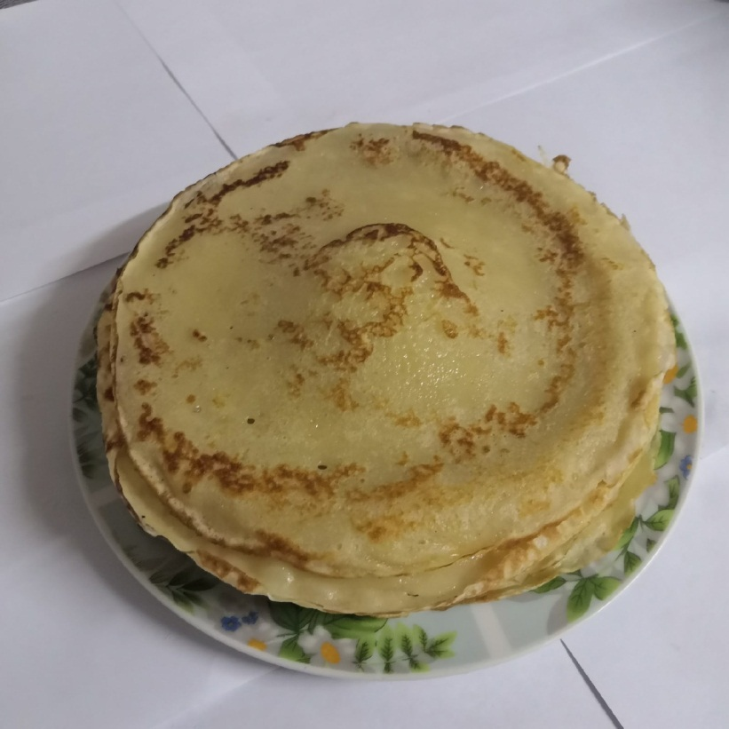
« Блины по бабушкиному рецепту»
ИНГРЕДИЕНТЫ:
Молоко – 400 мл
Яйца – 2 шт.
Сахар – 2-3 ст. ложки
Соль - 0,25 ч. Ложки
Мука - 200 г (1+1/3 стакана объемом 250 мл)
Масло растительное - 2 ст. ложки
Масло сливочное для смазывания - 50 г
ПОШАГОВЫЙ РЕЦЕПТ ПРИГОТОВЛЕНИЯ:
1. В миску влить ¼ молока, всыпать сахар, соль, хорошо размешать.
2. Добавить яйца, тщательно взбить венчиком.
3. Высыпать муку, постоянно взбивая.
4. В конце влить растительное масло и остатки молока, перемешать.
5.Выливаем на сковородку тесто, жарим около 15 секунд, до золотистых краёв и горячий блин смазываем сливочным маслом
6.Жарим блины из всего теста и складываем стопочкой.
№2
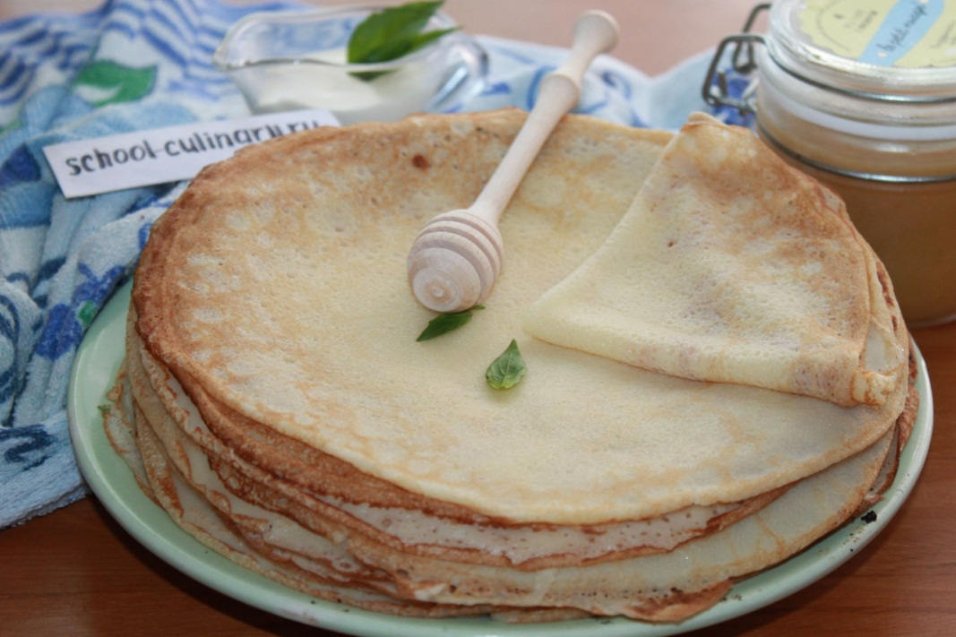
Блинчики "Бархатные" на молоке

ИНГРЕДИЕНТЫ:
Мука - 1,5 стакана
Молоко - 3 стакана
Яйца куриные - 3 шт.
Соль - 1 щепотка
Сахар - 3 ст. ложки
Сахар - 3 ст. ложки
Масло растительное - 3 ст. ложки
ПОШАГОВЫЙ РЕЦЕПТ ПРИГОТОВЛЕНИЯ:
1.В миску вбить яйца, добавить соль и сахар.
2.Взбить яичную смесь в крепкую пену.
3.Добавить один стакан молока. Перемешать.
4.Просеять муку. Постепенно ввести в яично-молочную смесь муку (по 2-3 ст. ложки).
5.Перемешать тщательно до исчезновения комочков.
6.Добавить оставшееся молоко, перемешать. Влить растительное масло.
7.Сковороду поставить на огонь, раскалить. Смазать сковороду растительным маслом.
8.На сковороду вылить порцию теста (около 0,5 половника), распределить тесто по всей поверхности сковороды. Выпекать блинчик на среднем огне, сперва с одной стороны около минуты (до золотистости).
9.Перевернуть блинчик и так же печь с другой стороны.
10.Готовые блинчики складывать на блюдо стопочкой, смазывать сливочным маслом. Так пожарить все блины.
11.Блинчики на молоке готовы. Подавать теплыми, с любимой начинкой.

№3
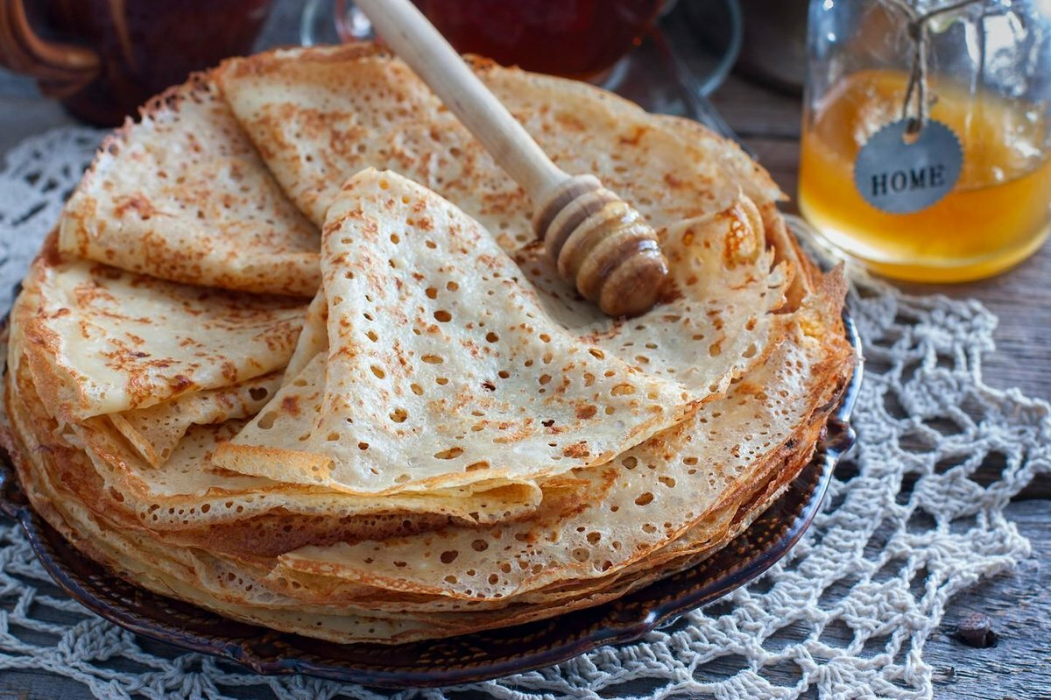
«Тонкие блинчики»
ИНГРЕДИЕНТЫ:
Яйца - 3 шт
Молоко - 250 мл (1 стакан)
Вода - 300-400 мл (1-2 стакана)
Сахар - 2 ст. ложки
Мука - 240 г (1,5 стакана)
Масло растительное - 1-2 ст. ложки
ПОШАГОВЫЙ РЕЦЕПТ ПРИГОТОВЛЕНИЯ:
1. Яйца смешать с сахаром и половиной стакана молока.
2. Постепенно подсыпать муку, тщательно перемешивать. Тесто получается густое, как на оладьи.
3. Когда вся мука введена в тесто, влить оставшееся молоко, тщательно перемешать.
4. Постепенно влить воду, продолжая тщательно перемешивать тесто - в итоге оно должно получиться очень жидким.
5. Затем добавить растительное масло и снова перемешать тесто.
6. Хорошенько разогреть сковороду.
7. Разогретую сковороду смазать небольшим количеством растительного масла.
8. Налить на середину сковороды немного теста
9. Перевернуть блин
10. готовый блинчик нужно выложить на стопку остальных блинов и смазать небольшим количеством масла.

Выбор лучшей идеи

Название блинов/критерии | «Блины по бабушкину рецепту». | Блинчики "Бархатные" | «Тонкие блинчики»
Вкусно | + | + | +
Полезно | + | + | +
Не дорого | + | - | +
Быстро в приготовлении | + | - | +
Итог | 4 | 3 | 4
Я выберу «Блины по бабушкину рецепту», потому что он соответствует моим критериям и я знакома с их приготовлением.

Приготовление блинов
1. Первый шаг
Подготавливаю необходимые ингредиенты для блинов
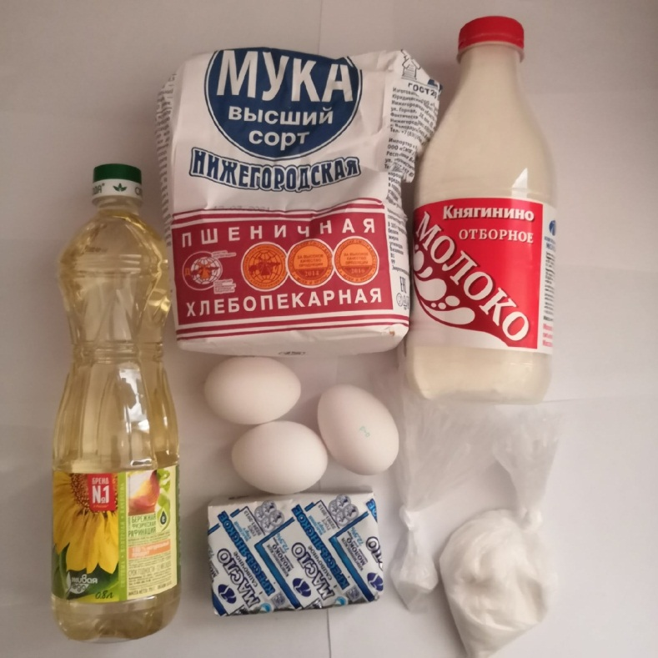

2. Второй шаг
В миску я влила ¼ молока, добавила сахар и соль и хорошо перемешала.
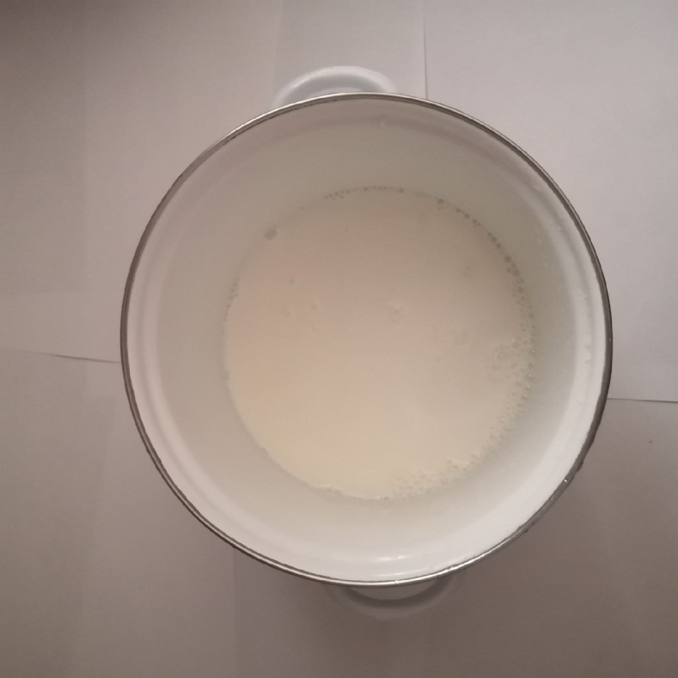
3.Третий шаг.
Я добавила туда ещё яйца и хорошо перемешала венчиком.
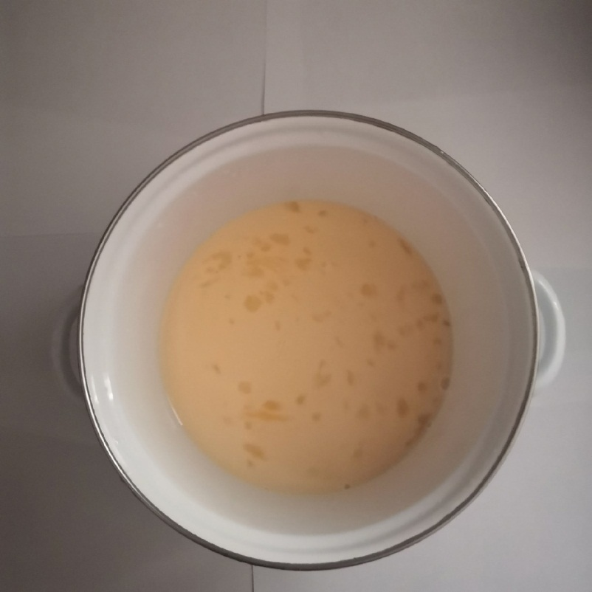

4. Четвертый шаг
Постепенно всыпать просеянную муку, постоянно взбивая, мука должна полностью вмешаться, без комочков.
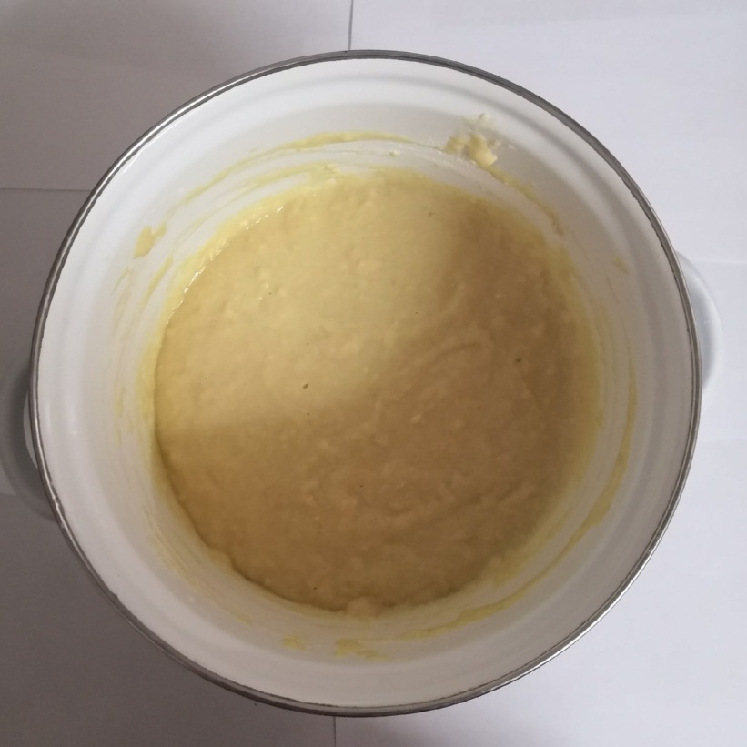
5. Пятый шаг
В конце я влила растительное масло и остатки молока, и хорошо перемешала.
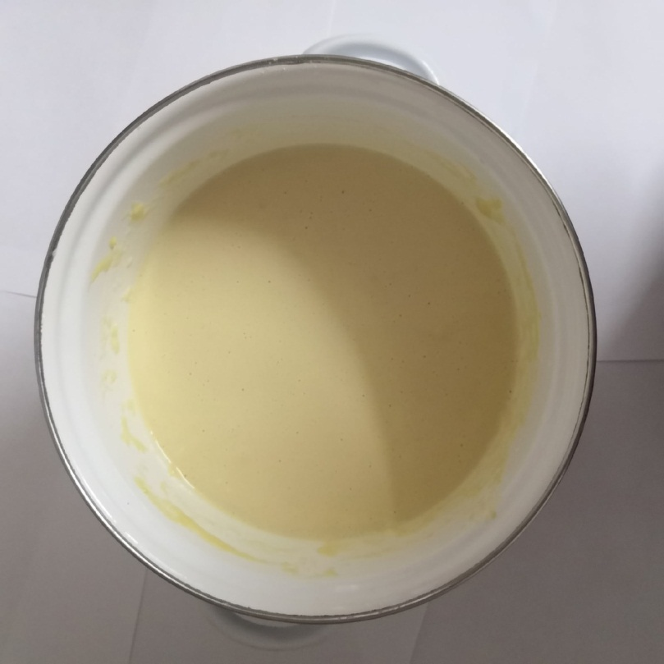

6.Шестой шаг
Я вылила на сковородку тесто, после жарим около 15 секунд, до золотистых краёв и горячий блин смазываем сливочным маслом.
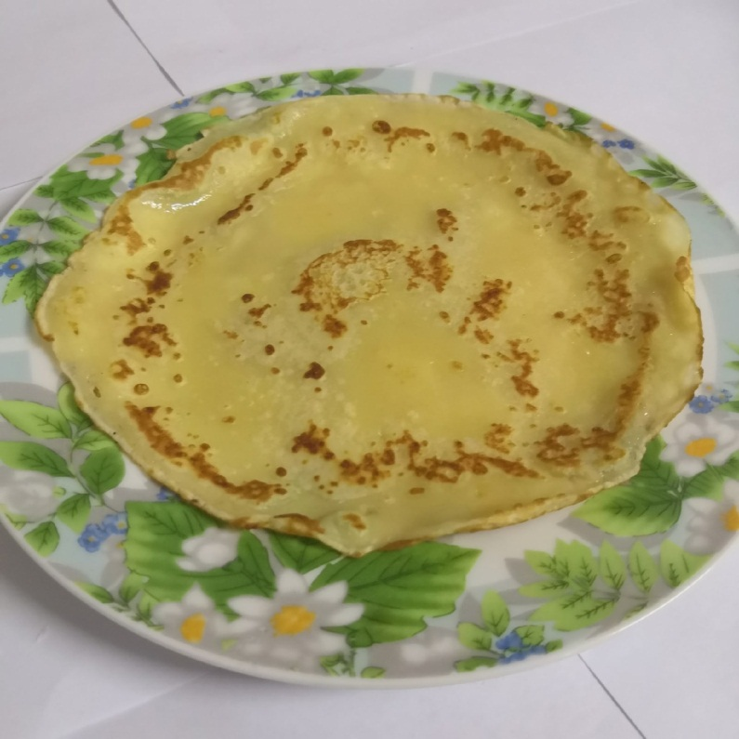
7.Седьмой шаг
Жарим блины из всего теста и складываем стопочкой.
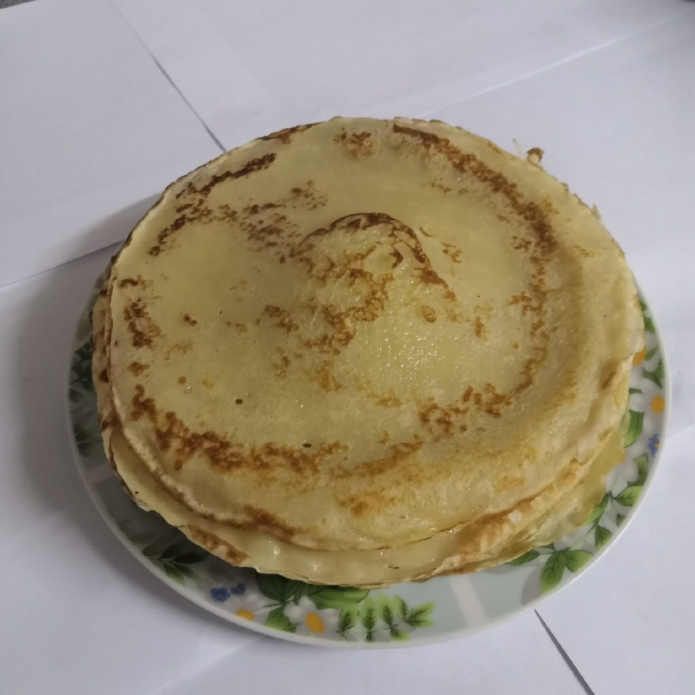
Охрана труда.

При приготовлении салата «Минутка» необходимо соблюдать следующую технику безопасности:
К лицу, приготавливающему пищу:

1.Готовить пищу необходимо в специальной одежде.
2.Приступая к приготовлению пищи, необходимо тщательно вымыть руки с мылом, убрать волосы под косынку (колпак).
З.Ногти должны быть коротко подстрижены.
4.Если есть на пальцах царапины, то эти места нужно перевязать бинтом или надеть резиновые перчатки.

К приготовлению пищи:

1.Перед приготовлением пищи все продукты должны быть вымыты.
2.Различные виды продуктов обрабатывать на разных разделочных досках с соответствующей маркировкой.

К хранению продуктов:

1.Продукты хранить в холодильнике.
2. Различные продукты требуют различной температуры хранения, поэтому в холодильнике их помещают на соответствующие места.

Экономическое обоснование

Продукт | Цена
Молоко | 60 руб.
Растительное масло | 50 руб.
Сливочное масло | 60 руб.
Сахар | Есть дома
Соль | Есть дома
Яйца | Есть дома
Мука | 60 руб.
Итог | 230 руб.

Самооценка и оценка проекта
Моей семье очень понравился приготовленный мной блины, они даже попросили приготовить их на ближайший праздник.
Мне блины очень понравились, они получились такими, как я и задумывала: вкусные, полезные, не дорогие, быстрые в приготовлении.
Наименования показателя качества | Характеристика показателя качества | Характеристика приготовленного блюда | Заключение
Вкус | Вкус должен соответствовать вкусу входящих в блюдо продуктов. | Вкус необычный. | Соответствует требованиям.
Цвет | Продукты, входящие в состав блинов должны быть окрашены другими продуктами | Цвет продуктов, входящих в состав блинов, соответствует своему цвету | Соответствует требованиям.
Запах | Должен Соответствовать запаху, свойственному продуктам, из которых оно было приготовлено | Запах свойственный продуктам. | Соответствует требованиям.
Внешний вид | Выглядит аппетитно. | Вид красивый, аппетитный. | Соответствует требованиям.

Интернет – ресурсы:
- https://www.russianfood.com/recipes/bytype/?fid=921
- https://www.russianfood.com/recipes/recipe.php?rid=130028
- https://www.russianfood.com/recipes/recipe.php?rid=125563
- https://kedem.ru/chtoprigotovit/50-nachinok-dlya-blinov/

